Project μεταφραστές

# Σειμένης Σπύρος 5070 Καλλιβωκάς Δημήτριος 4993

# Ζήτημα 1

**1.**

Ντετερμινιστικό πεπερασμένο αυτόματο 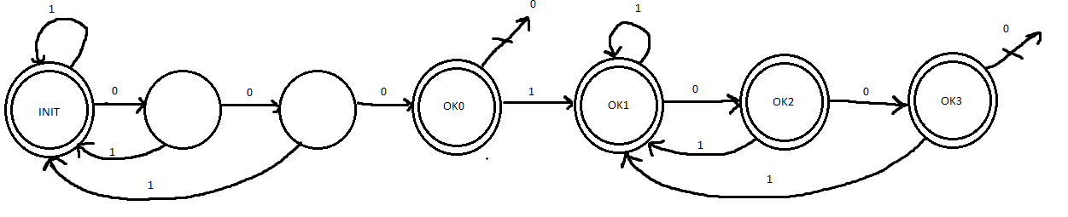

Κανονική έκφραση:

((0|1)?(0|1)?1)*000(1(0|1)?(0|1)?)*

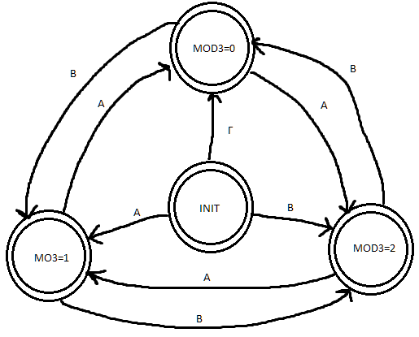**2**.

A -> 1,4,7

B -> 2,5,8

Γ -> 3,6,9,0

**3**.

b(b*(aa+)*)*b

**4. Παρέχεται και κώδικας σε python που αποδεικνύει ότι λειτουργεί (zitima1-4.py)**

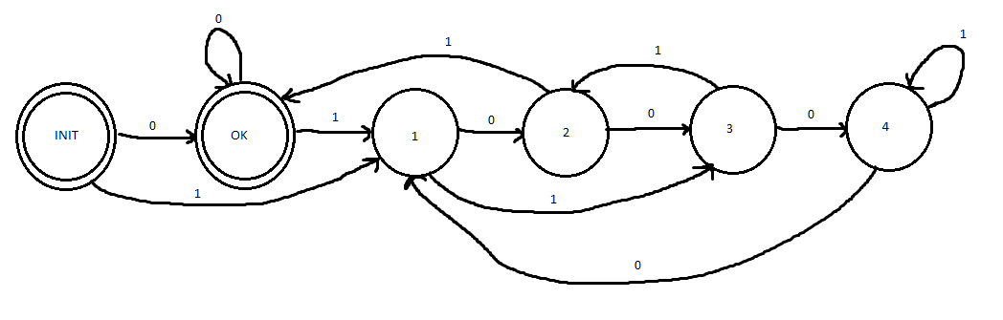

# Ζήτημα 2

**1**.

<decl> ::== <type> <id> (<formals>) {<stmt>*} | void <id>(formals){<stmt_void*>}

<stmt> ::== <simple> | return <expr>;   
 |while(<expr>) { (break;|continue;|<stmt>)* }  
 | switch(<expr>) { ( break; |<stmt>)* }

<stmt_void> ::== <simple> | return;   
 |while(<expr>) { (break;|continue;|<stmt_void>)* }  
 | switch(<expr>) { ( break; |<stmt_void>)* }

**2**.(α)

FIRST(S) = { [,a }  
FIRST(X) = { є,+,-,b }  
FIRST(Y) = { є,- }

FOLLOW(S) = { +,-,b,c,] ,$}  
FOLLOW(X) = { ],c }  
FOLLOW(Y) = { b, c,] }

PREDICT(S = [SX]) = { [ }  
PREDICT(S = a) = { a }  
PREDICT(X= є) = { ],c }  
PREDICT(X = + S Y) = { + }  
PREDICT(X= Y b) = { b, - }  
PREDICT(Y= є) = { b,c,] }  
PREDICT(Y=- S Xc) = { - }

Αυτή η γλώσσα αποτελεί γλώσσα LL1 γιατί δεν υπάρχει αναδρομή ( άμεση ή έμμεση ), δεν υπάρχουν κανόνες που να ξεκινούν με το ίδιο τερματικό σύμβολο ούτε και δυο που να παράγουν την κενή συμβολοσειρά, δηλαδή πληρούνται οι κανόνες της LL1. Φαίνεται και από τα σύνολα των PREDICT για τα οποία δεν υπάρχει κάποιο σύμβολο που να επαναλαμβάνεται σε predict άλλων κανόνων με το ίδιο σύμβολο στα αριστερά.

(β) Πίνακας συντακτικής ανάλυσης

|  |  |  |  |  |  |  |  |
| --- | --- | --- | --- | --- | --- | --- | --- |
| Κορυφή στοίβας | [ | ] | a | + | b | - | c |
| S | 1 | - | 2 | - | - | - | - |
| X | - | 3 | - | 4 | 5 | 5 | 3 |
| Y | - | 6 | - | - | 6 | 7 | 6 |

Περιγραφή εκτέλεσης

|  |  |  |  |
| --- | --- | --- | --- |
|  | **Στοίβα** | **Είσοδος** | **Πράξη** |
| 0 | <S> | [a-acb] $ | Πρόβλεψη <S> ::== (<S>)<S> |
| 1 | ]<X><S>[ | [a-acb] $ | Ταίριασμα [ |
| 2 | ]<X><S> | a-acb] $ | Πρόβλεψη <S> ::== a |
| 3 | ]<X>a | a-acb] $ | Ταίριασμα a |
| 4 | ]<X> | -acb] $ | Πρόβλεψη <X> ::== <Y>b |
| 5 | ]b<Y> | -acb] $ | Πρόβλεψη <Y> ::== -<S><X>c |
| 6 | ]bc<X><S>- | -acb] $ | Ταίριασμα - |
| 7 | ]bc<X><S> | acb] $ | Πρόβλεψη <S> ::== a |
| 8 | ]bc<X>a | acb] $ | Ταίριασμα a |
| 9 | ]bc<X> | cb] $ | Πρόβλεψη <X> ::== є |
| 10 | ]bc | cb] $ | Ταίριασμα c |
| 11 | ]b | b] $ | Ταίριασμα b |
| 12 | ] | ] $ | Ταίριασμα ] |
| 13 | є | $ | **Αναγνώριση** |

Οι αναδρομικές κλήσεις ακολουθούν μια διάσχιση του δέντρου:  
  
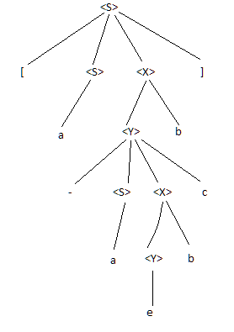

**3**. Η σύγκρουση ολίσθησης-ελάττωσης είναι η σύγκρουση η οποία συμβαίνει στους συντακτικούς αναλυτές bottom-up κατά την οποία ο αναλυτής μπορεί και να ολισθήσει νέο χαρακτήρα στην στοίβα αλλά και να κάνει reduce κάποια περιεχόμενα σε κάποιο κανόνα. Επιλύεται χρησιμοποιώντας αναλυτές όπως LR(k), SLR(k) που υλοποιούν lookahead.  
Η παρακάτω γραμματική δεν είναι SLR(1) διότι οι παραγωγές <S>::=dc, <A>::=d έχουν σύγκρουση ελάττωσης-ελάττωσης.

# Ζήτημα 3

Για το ζήτημα 3 αντί για προεπεξεργαστή έχω χρησιμοποιήσει το πρόγραμμα σε bash com.sh στο οποίο χρησιμοποιώντας το εργαλέιο sed παράγω ένα αρχείο χωρίς comments για την χρησιμοποίηση με τον parser.  
Τα αρχεία περιέχονται στον φάκελο.

# Parser.l

%{   
#include <stdio.h>  
#include "parser.tab.h"  
int lineNum = 0;  
%}   
%option noyywrap

%%  
"program" return RW_PROGRAM;  
"var" return RW_VAR;  
"procedure" return RW_PROCEDURE;  
"function" return RW_FUNCTION;  
"if" return RW_IF;  
"then" return RW_THEN;  
"else" return RW_ELSE;  
"while" return RW_WHILE;  
"do" return RW_DO;  
"begin" return RW_BEGIN;  
"end" return RW_END;  
"integer"|"boolean" return DATATYPE;  
":=" return ASSIGN;  
[0-9]+ return INT;  
"(" return '(';  
")" return ')';  
";" return ';';  
":" return ':';  
"," return ',';  
"." return '.';  
"=" return EQ;   
"<>" return NE;   
"<" return LT;   
">" return GT;   
">=" return GE;   
"<=" return LE;   
"*" return TIMES;   
"div" return DIV;   
"mod" return MOD;   
"or" return OR;   
"and" return AND;   
"+" return PLUS;   
"-" return MINUS;   
"not" return NOT;  
[a-zA-Z][a-zA-Z0-9]* return ID;  
"\n" {lineNum++;}  
"\t"|" " {}  
. return UNKNOWN_TOKEN;  
%%

# parser.y

%{  
#include <stdio.h>  
#include <stdlib.h>  
#include <string.h>  
extern FILE *yyin;  
extern FILE *yyout;  
void yyerror (char *s);  
extern lineNum;  
%}

%token RW_PROGRAM   
%token RW_VAR   
%token RW_PROCEDURE   
%token RW_FUNCTION  
%token RW_IF   
%token RW_THEN   
%token RW_ELSE  
%token RW_WHILE   
%token RW_DO   
%token RW_BEGIN   
%token RW_END  
%token ID  
%token DATATYPE  
%token ASSIGN  
%token INT  
%token UNKNOWN_TOKEN  
%left OR  
%left AND  
%left NOT  
%left LT LE GT GE NE EQ  
%left PLUS MINUS  
%left TIMES MOD DIV   
%start program  
%%  
  
program:   
 RW_PROGRAM ID ';' block '.'  
 ;  
block:   
 many_locals compound_statement  
 ;  
many_locals:  
 |local_definition many_locals  
 ;

local_definition:  
 variable_definition   
 | procedure_definition  
 | function_definition  
 ;  
variable_definition:   
 RW_VAR def_some_variables ';' more_vars  
 ;  
more_vars:   
  
 | def_some_variables ';' more_vars   
 ;   
def_some_variables:   
 ID more_IDs ':' DATATYPE  
 ;  
more_IDs:  
 | ',' ID more_IDs  
 ;  
procedure_definition: procedure_header block ';'  
 ;  
procedure_header:  
 RW_PROCEDURE ID formal_parameters ';'  
 ;  
function_definition: function_header block ';'  
 ;  
function_header:  
 RW_FUNCTION ID formal_parameters ':' DATATYPE ';'  
 ;

formal_parameters:  
 |'(' def_some_variables more_parameters ')'  
 ;  
more_parameters:  
 | ';' def_some_variables more_parameters  
 ;  
statement:  
 | ID assignment_or_proc_func_call  
 | if_statement  
 | while_statement  
 | compound_statement  
 ;  
assignment_or_proc_func_call:  
 ASSIGN expression  
 | actual_parameters_or_not\  
 ;   
actual_parameters_or_not:  
 |'(' actual_parameters ')'  
 ;

if_statement:  
 RW_IF expression RW_THEN statement else_statement  
 ;  
else_statement:  
 | RW_ELSE statement  
 ;  
while_statement:  
 RW_WHILE expression RW_DO statement  
 ;

actual_parameters:  
 expression ',' actual_parameters  
 | expression  
 ;  
compound_statement:  
 RW_BEGIN statement more_statements RW_END  
 ;  
more_statements:  
 | ';' statement more_statements  
 ;   
expression:  
 expression binary_op expression  
 | unary_op expression  
 | '(' expression ')'  
 | ID actual_parameters_or_not  
 | INT  
 ;  
binary_op:  
 PLUS   
 | MINUS  
 | TIMES  
 | DIV  
 | AND  
 | OR  
 | LE  
 | LT  
 | GE  
 | GT  
 | EQ  
 | NE  
 | MOD  
 ;  
unary_op:  
 NOT  
 | PLUS  
 | MINUS   
 ;  
%%

void yyerror(char *s){  
 printf("parser: Wrong Buzen program \n");  
 printf("parser: Error in line %d : %s \n", lineNum, s);  
}  
int main (int argc, char **argv){  
 ++argv;   
 --argc;  
 int result;  
 char* extension = 0;  
 if (argc > 0 ){  
 yyin = fopen(argv[0], "r");  
 if(yyin == 0){  
 printf("parser: %s: No such file  
\n", argv[0]);  
 fclose(yyin);  
 exit(1);  
 }  
 extension = strrchr(argv[0], '.');  
 if( !extension ||  
strcmp(extension,".buz") ){  
 printf("parser: %s: File format  
not recognized \n", argv[0]);  
 printf("parser: Target file  
should be .buz \n");  
 fclose(yyin);  
 exit(1);  
 }  
 yyout = fopen("output","w");  
 result = yyparse();  
 if(result == 0){  
 printf("parser: Corrent Buzen  
program \n");  
 }  
 fclose(yyin);  
 fclose(yyout);  
 return 0;  
 }else{  
 printf("parser: No input file \n");  
 printf("Usage: parser.exe targetfile.buz  
\n");  
 exit(1);  
 }  
}